粉体材料科学与工程专业研究平台、实验室介绍
粉体材料科学与工程专业实验室是由合肥学院能源材料与化工学院材料科学与工程系粉体材料科学与工程专业教研室建设并管理的，主要职责是承担粉体材料科学与工程专业本科生的实验和实训教学任务。本专业实验室拥有实验面积达3000m², 大型仪器价值600多万，实验平台包括纳米助剂研发工程中心、增材制造与粉体技术协同创新中心和粉体专业实验室，包括超细粉体制备实验室、粉体合成实验室、粉体工艺实验室、粉体性能测试实验室和粉体工程应用实验室。各实验室简介如下。本实验室的教学宗旨是：“笃学善思、开拓创新”。

- 超细粉体制备（物理法）实验室
超细粉体制备实验室主要开展粉体的物理法制备相关实验，主要实验项目有：
- 碳酸钙粉体的破碎（颚式破碎机）及筛分法测试粒度
- 碳酸钙粉体超细粉碎（超微粉碎机）及激光法测试粒度
- 硅藻土超细粉体湿法（胶体磨）制备
- 蒙脱石超细粉体干法（搅拌磨、行星磨、振动磨）制备

- 粉体合成（化学法）实验室
粉体合成实验室主要开展以化学法制备各类粉体及对其相关性能进行研究的实验，主要实验项目有：
- 共沉淀法制备BaTiO₃微粉
- 苯乙烯悬浮聚合及性能
- 溶胶-凝胶法制备氧化钛纳米粉体
- 浸渍法制备SiO2多孔泡沫陶瓷
- 微波水解法制备纳米ZnO及其气敏特性
- 油水界面合成CdS空心球及其光学性能研究

- 粉体工艺实验室
粉体工艺实验室主要开展粉体改性及应用工艺研究、专题研究训练、粉体制备创新性实验等，主要实验项目有：
- 粉体表面硅烷化改性及改性效果指标测试
- TiO2/蒙脱石复合粉体制备研究综合实验
- 一维纳米氧化锌粉体制备研究综合实验
- 粉体均化及造粒实验
- 碳酸钙超细粉体干法分级实验
- 凹凸棒石超细粉体水力分级实验

- 粉体性能测试实验室
粉体性能测试实验室主要开展粉体材料物理和化学性能测试相关实验，主要实验项目有：
- 材料的力学性能（拉伸、压缩、扭转、弯曲）试验实验
- 粉体材料的显微粒度及微观形貌测试
- 材料的光催化性能测试
- 粉体白度测试
- 粉体比表面积测试
- 粉体流动性测试
- 粉体吸油率测试

- 粉体工程应用实验室
粉体工程应用实验室主要开展粉体的工程化应用、新材料中试实验、粉体成型工艺等相关实验实训项目。可开展的实验项目有：
- 材料冷等静压成型实验
- 粉体在聚合物中的流变性能实验
- 粉体/聚合物线型材料制备工程实训
- 塑料母粒制备工程实训
- 材料韧性测试实验

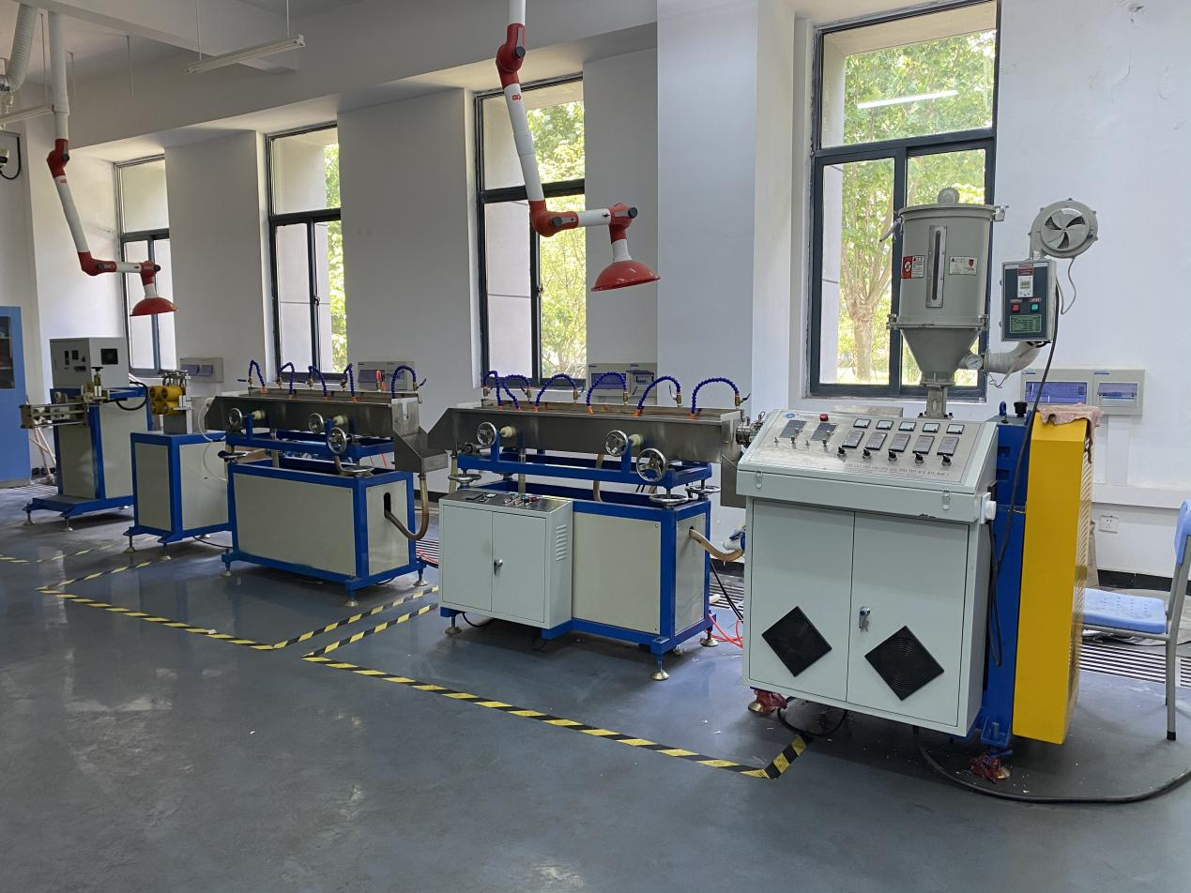

绿色助剂技术创新中心

一、简介
目前，安徽省有1千多家大大小小涂料相关企业，在十四五期间各类涂料产能将达到300万吨，产值近千亿，但涂料仍然是现代社会的第二大污染源。生产和使用绿色涂料是减少人为源挥发性有机化合物（VOCs）的重要措施，对我省减少碳排放发挥重要作用。
围绕绿色涂料性能普遍偏低的共性关键技术难题，由中德高校、著名企业共同组建了绿色助剂技术创新中心。通过对各种组成与形态结构的微纳米材料实行工程化的表面改性，掌握16种1000t/a高性能助剂产业化生产技术，可提高相关产品涂层的硬度、耐磨、抗刮、耐老化、耐化学腐蚀等性能，以及赋予涂层的导电、导热、抗菌、抗病毒、除甲醛、热反射等功能，满足我省汽车、3C、钠/锂离子动力电池、芯片、工程机械等行业使用高性能绿色涂料的需求，促进我省涂料及相关应用行业的绿色高质量发展。
二、主要研究方向
绿色涂料高性能助剂关键技术研究
绿色涂料高性能助剂工程化开发与应用研究
三、人员及主要科研成果
现有绿色涂料高性能助剂创新与应用专职科研人员60人，其中博士学位研发人员42人，副高级职称其以上研发人员31人，省“百人计划”1人，省“特支计划”创新人才2人。
近3年相关研究与试验发展经费（R&D）为805.77万元，其中横向科研经费总额为255.00万元，横向科研经费占研究与试验发展经费比重为31.65%。获得校外各类相关科技项目总数为57项，其中国家及省部级项目数为26项。

发明专利

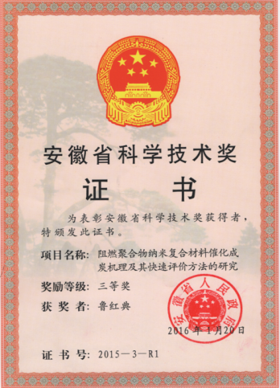
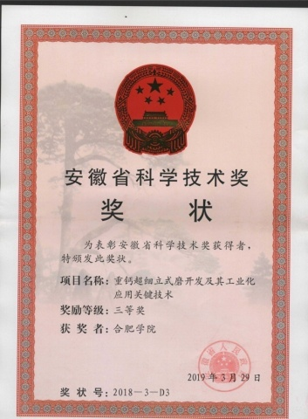
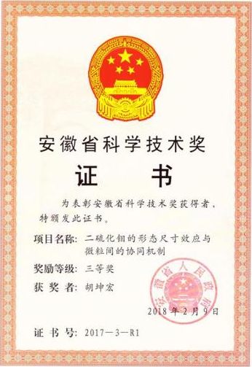
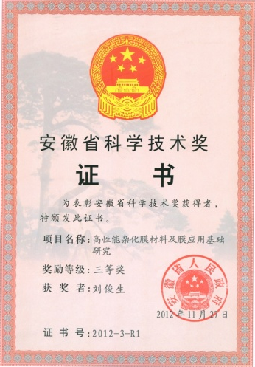

获奖证书
四、科研合作与交流
与德国亚琛工业大学、德国毕克化学公司、合肥国轩高科动力能源股份有限公司、安徽中鼎控股(集团)股份有限公司和安徽新大陆特种涂料有限公司等组成绿色涂料高性能助剂技术创新与应用群体，还正在与200多家相关企业开展不同形式的交流与项目合作。
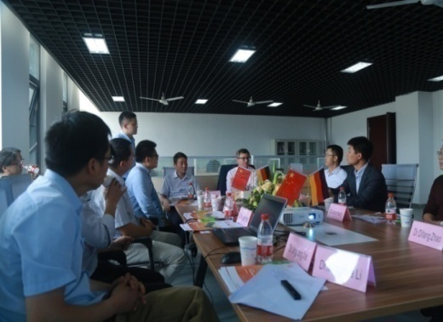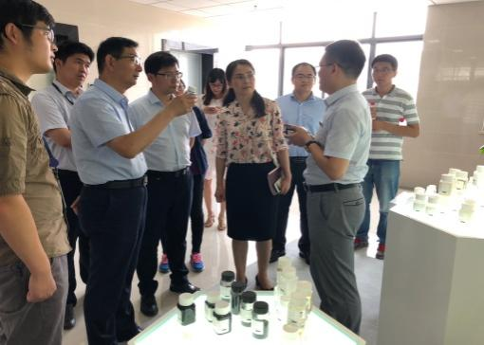
德国毕克化学来中心交流助剂产学研合作 合肥国轩高科来中心交流助剂产学研合作
五、大型仪器与设备
傅立叶变换红外光谱仪、紫外可见近红外分光光度计、高灵敏度Zeta电位仪、差示扫描量热仪、电化学工作站、微型三角度光泽仪 µ、Taber耐磨耗试验机、RCA耐磨试验机、马丁代尔抗划伤仪、电子万能试验机、接触角测量仪、盐雾试验箱、QUV紫外光加速老化试验机、震荡分散机以及7套中试系统等。
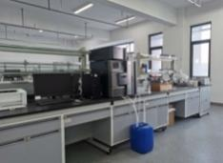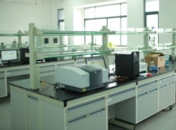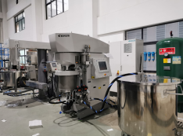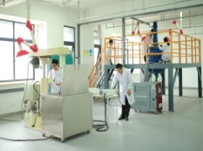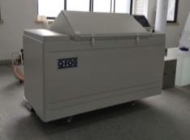
中心科研设备
六、科研特色
通过对各种组成与形态结构的微纳米材料进行表面功能化设计与加工处理，得到具有不同性能的助剂产品，主要解决水性、无溶剂和光固化绿色涂料大规模化使用的共性关键技术难题。
建有1000t/a全自动化绿色涂料高性能助剂示范线，掌握9个系列16种高性能助剂产业化生产技术。
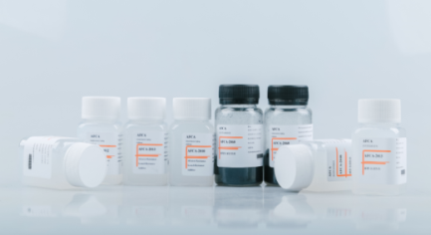
中心开发部分助剂产品

全自动化绿色涂料高性能助剂示范线简介

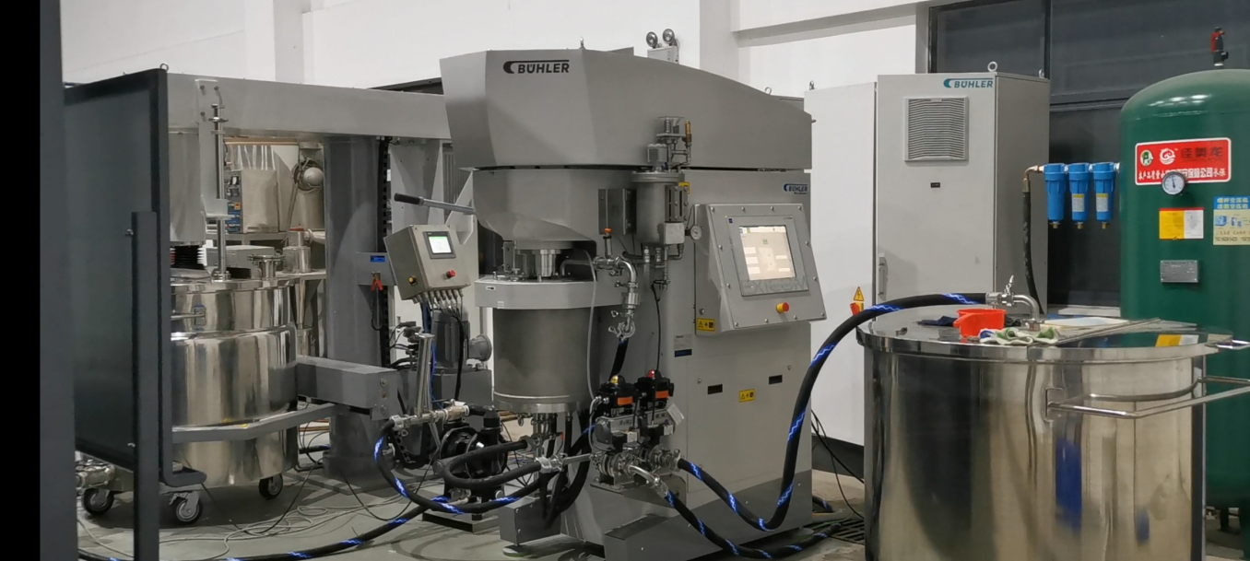
1000t/a全自动化绿色涂料高性能助剂示范线

全自动化绿色涂料高性能助剂示范线集成了超高速分散和纳米尺度研磨模块，整个加工过程实现全自动化控制，并外延连接超声分散模块，能够实现对各种组成与形态结构的纳米材料进行高效表面改性与分散，得到具有不同性能或功能的绿色涂料高性能助剂产品，主要解决纳米材料在(水性、无溶剂和光固化)绿色涂料、新能源车辆/3C锂离子电池中大规模化使用的关键技术难题，不仅满足中心产学研需求，还可以进一步提高助剂开发水平和能力，并支撑粉体材料科学与工程、无机非金属材料工程等专业高层次应用型人才的培养。

